Acessify
Documento de Requisitos
Versão <1.0>

.

Breno Alexandre do Nascimento
Matrícula: 01333516
Uninassau Boa Viagem

Histórico de Revisões
Data | Versão | Descrição | Autor
<29/10/21> | <1.0> | <Visão geral, escopo negativo e requisitos funcionais> | <Breno Alexandre do Nascimento>
<30/10/21> | <1.0> | < Requisitos não-funcionais e caso de uso> | <Breno Alexandre do Nascimneto>

Conteúdo
1. Introdução 4
1.1 Definições, Acrônimos e Abreviações 4
1.2 Visão Geral 4
2. Descrição Geral 4
2.1 Escopo Negativo 4
3. Requisitos Funcionais 4
3.1 < Cadastro > 4
3.2 < Chamar Corrida > 4
3.3 < Aceitar Corrida > 4
3.4 < Cancelar Corrida > 5
3.5 < Informar Chegada > 5
3.6 < Iniciar Corrida > 5
3.7 < Finalizar Corrida > 5
3.8 < Sistema de Avaliações > 5
3.9 < Comunicação Cliente/Motorista > 5
3.10 < Chat de Suporte > 5
3.11 < Histórico de Viagens/Pagamentos > 5
3.12 < Assistente de Ganhos > 5
4. Requisitos Não Funcionais 6
4.1 < Usabilidade > 6
4.2 < Manutenibilidade > 6
4.3 < Confiabilidade > 6
4.4 < Desempenho > 6
4.5 < Portabilidade > 6
4.6 < Segurança > 6
5. Diagrama de Casos de Uso 7

6. Bibliografia 8

Documento de Requisitos

Introdução
O propósito deste documento é coletar, analisar e definir as necessidades e características de alto nível do sistema. Ele deve ter foco nas necessidades dos Stekeholders e usuários e devem descrever o porquê dessas necessidades.

Definições, Acrônimos e Abreviações
Faq – Frequently Asked Questions ( Perguntas Frequentes)

Visão Geral

Este documento está organizado em várias seções com conteúdo específico. A seção 2 mostra uma visão geral do escopo do projeto. A seção 3 descreve os requisitos funcionais da aplicação. A seção 4 descreve os requisitos não-funcionais. A seção 5 apresenta os diagramas dos casos de uso. A seção 6 descreve os casos de uso da aplicação. A seção 7 mostra o modelo navegacional da aplicação.

Descrição Geral do Sistema

Acessify se trata de um aplicativo de tranporte cujo foco é a inclusão de pessoas com mobilidade restrita. Ele oferece opções de carros adaptados ou com pleno espaço para comportar uma cadeira de rodas. Conta também com motoristas treinados para lidar com as necessidades dos seus clientes. O aplicativo possui a versão cliente e a versão motorista, com especificações e funções diferentes entre eles.

Escopo Negativo

O aplicativo não lidará com delivery e envios de artigos pessoais ou mercadorias.

Requisitos Funcionais

3.1 < Cadastro >

Para habilitar o uso do serviço, o cliente deve fornecer seus dados pessoais e de pagamento. No caso do motorista, o cadastro demonstra interesse em ser um parceiro do serviço. Posteriormente, os condutores passarão por um processo seletivo e de treinamento para se adequarem à plataforma.

3.2 <Chamar Corrida >
Funcionalidade presente na versão do aplicativo do cliente. O primeiro passo é solicitar um endereço de partida ou se basear na localização atual do GPS do celular. Logo em seguida é preciso escolher entre carro adaptado ou espaço interno ampliado.

3.3 < Aceitar Corrida >
O motorista deve sinalizar que está pronto para dirigir. Ele será então disponibilizado dentro da busca quando o cliente chama a corrida, baseado em proximidade pelo GPS. Quando ocorre o pareamento, é disponibilizado para o motorista a distância ao destino e o valor a ser pago e ele pode aceitar ou não. Faltando 5 minutos para o fim da corrida, ele pode aceitar a próxima.

3.4 < Cancelar Corrida >

Funcionalidade que deve estar disponível para ambos os tipos de aplicativos. Depois de ocorrer o pareamento, é possível cancelar a corrida. Caso seja cancelada após 5 minutos de solicitação, uma taxa de cancelamento será cobrada pelo lado do cliente e caso o cancelamento tenha sido feito pelo lado do motorista, não ocorrerá incidência de taxa, mas condutores com altos índices de cancelamento serão averiguados pela equipe de suporte.

3.5 < Informar chegada >

Através de uma notificação push no aplicativo do cliente que solicitou a corrida, uma mensagem deve aparecer informando que o motorista chegou no lugar de partida. Essa mensagem é acionada somente pelo condutor em seu aplicativo.

3.6 < Iniciar Corrida >

Após se certificar que o cliente está identificado e pronto para viajar, no aplicativo do motorista deve haver um botão para sinalizar o início da corrida.

3.7 < Finalizar Corrida >

Depois da chegada ao destino, o condutor deve informar em seu aplicativo que a corrida foi finalizada. Lançando assim uma notificação push no aplicativo do cliente com os detalhes da mesma, assim como também um e-mail.

3.8 < Sistema de Avaliações >

Ao final de cada corrida, é pedido tanto do motorista quanto do cliente uma avaliação de 1 a 5 estrelas. O intuito desse sistema é o controle de qualidade do serviço, protegendo as duas partes. O condutor que possuir avaliação abaixo de 3,5 (três estrelas e meia) com no mínimo 20 viagens, deve ser sinalizado para acompanhamento da equipe de suporte. Usuários com avaliação abaixo de 4 estrelas devem receber notificações sobre como melhorar seu desempenho e caso cheguem a 3 estrelas serão impossibilitados de usar o serviço por 1 mês, resetando a sua avaliação na volta. No caso de reincidência, o banimento será permanente.

3.9 < Comunicação Cliente/Motorista >

Após acontecer um pareamento para uma corrida, o contato motorista/cliente e vice versa deve ser acessível com um botão. Tendo duas opções: conversa de chat ou ligação de celular. Algumas frases mais frequentes como “estou esperando”, “estou chegando”, “estou lhe procurando”, devem estar acessíveis na função chat, com o intuito de agilizar a comunicação.

3.10 < Chat de Suporte >

Faz parte das duas versões de aplicativo. É o principal veículo de comunicação entre os usuários do serviço e a equipe de suporte. Ao acessar uma opção de “Ajuda”, deve ser oferecida ao passageiro ou motorista uma lista de ocorrências frequentes (estilo faq) com o intuito de enquadrar a razão do acionamento do suporte.

3.11 < Histórico de Viagems/ Pagamentos >

No aplicativo da parte do cliente é imprescindível a implementação de uma funcionalidade onde estejam listadas as 20 últimas viagems do usuário e os seus valores. Em cada listagem também devem estar linkadas opções rápidas de suporte, como contestação de valor, comunicação de itens perdidos, opiniões sobre o motorista, etc.

3.12 < Assistente de ganhos >

No aplicativo motorista devem estar discriminados os ganhos dos últimos meses, detalhando cada viagem, mostrando gráficos de ganhos dia a dia, semana a semana, mês a mês.

Requisitos Não Funcionais

Usabilidade

Deve ser um aplicativo intuitivo, fácil de aprender. Com todos os procedimentos sendo completos em no máximo 5 telas. Além disso, cada etapa deve possibilitar o cancelamento ou retorno para a operação anterior. As metas podem ser medidas a partir do estudo do tempo para se realizar uma tarefa, percentual de tarefas concluídas e frequência de uso do suporte com dúvidas ou consulta à documentação.

Manutenibilidade

O sistema deve ser amplamente modularizado, a fim de facilitar a sua manutenção e eventuais adições e modificações de funcionalidade.

< Confiabilidade >

O software deve ter pleno foco em disponibilidade, sendo de 1000 solicitações, 999 sendo atendidas (excetuando horários de baixa utilização, como madrugada). Ter uma baixa ocorrência de falhas e tempo médio até a ocorrência de falha.

4.4 < Desempenho >

Cada transição de tela deve durar menos de 2 segundos, uma solicitação de corrida até o pareamento deve durar no máximo 30 segundos. O aplicativo deve utilizar baixa memória ram e ocupar pouco espaço de armazenamento.

4.5 < Portabilidade >

Acessify deve ter ampla portabilidade, sendo disponível em aplicativos do tipo Android e iOS. E por ter baixo uso de memória e processamento, deve ser compatível com a maior gama possível de aparelhos e versões anteriores dos sistemas operacionais.

4.6 < Segurança >

O sistema deve ter uma parte robusta de segurança, devem ser feitos backups de dados a cada 24 horas, estas cópias devem ser guardadas em local seguro, sendo preferencialmente num local diferente de onde encontra o sistema. Todas as comunicações externas entre o servidor de dados do sistema e clientes devem ser criptografadas.
Devem ter focos também a integridade, confidencialidade. Autenticação por senha, sendo disponibilizada também opcionalmente a autorização por duas etapas.

Diagrama de Casos de Uso

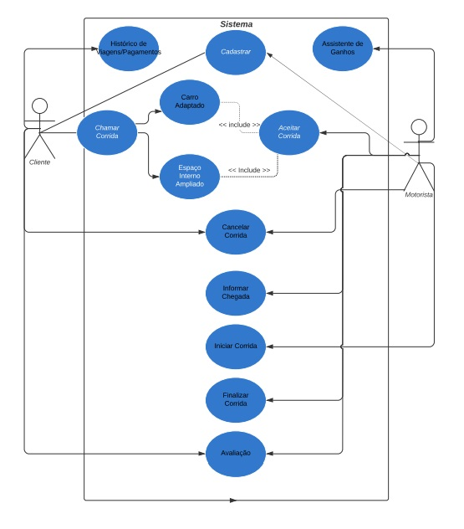

6. Bibliografia

Equipe Machine. O Mercado de Aplicativo de Transportes no Brasil. Disponível em: <https://machine.global/o-mercado-de-corrida-por-apps-no-brasil/>. Acesso em 22/09/2021

Uber. Informações sobre a Regulação Municipal de Recife. Disponível em: <https://www.uber.com/pt-BR/blog/recife/regulacao-municipal-de-recife/>. Acesso em 22/09/2021

Devmedia. Artigo Engenharia de Software 3 – Requisitos não Funcionais. Disponível em: <https://www.devmedia.com.br/artigo-engenharia-de-software-3-requisitos-nao-funcionais/9525>.Acesso em 29/10/21.

